國立苗栗高級商業職業學校109學年度第一學期
輔導股長訓練
◎訓練時間：109年9月15日(星期二) 12：30 ~ 13：00
◎訓練地點：生涯規劃教室
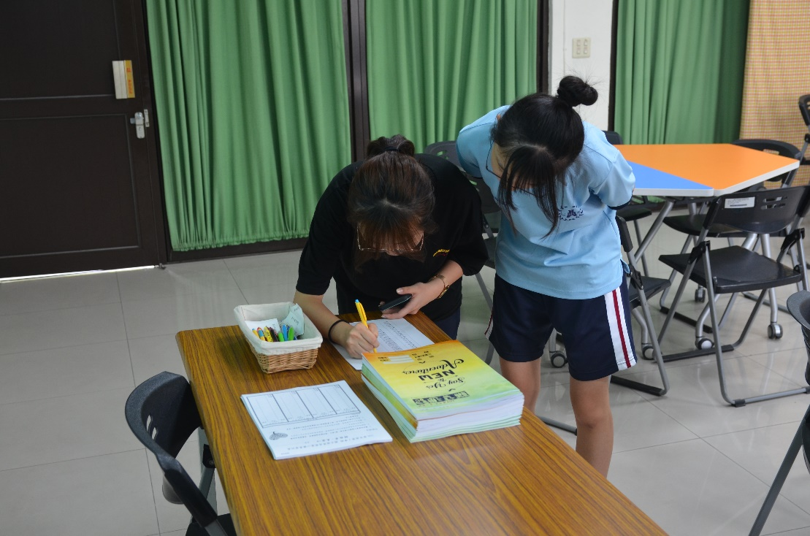
輔導股長報到領取資料
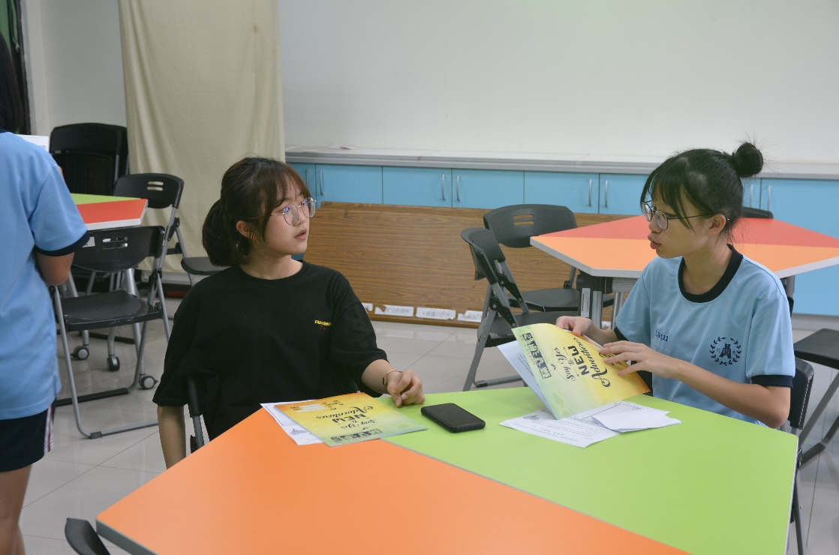
輔導股長進行交流
國立苗栗高級商業職業學校109學年度第一學期
輔導股長訓練
◎訓練時間：109年9月15日(星期二) 12：30 ~ 13：00
◎訓練地點：生涯規劃教室
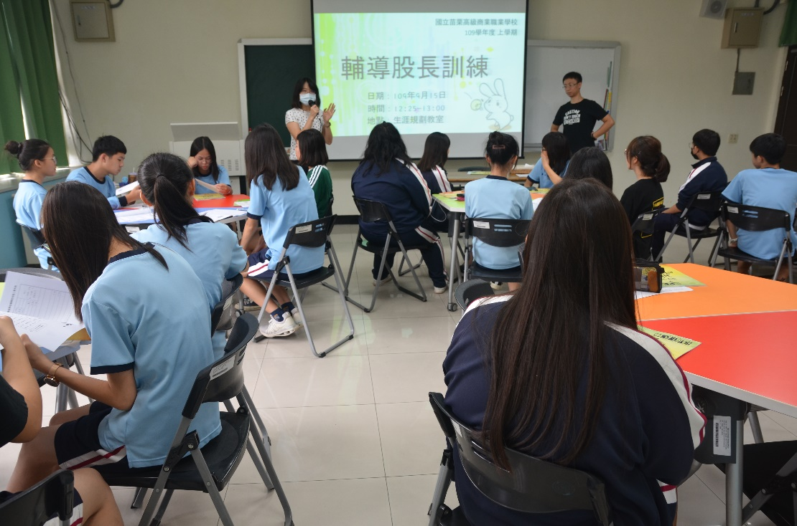
輔導主任致詞
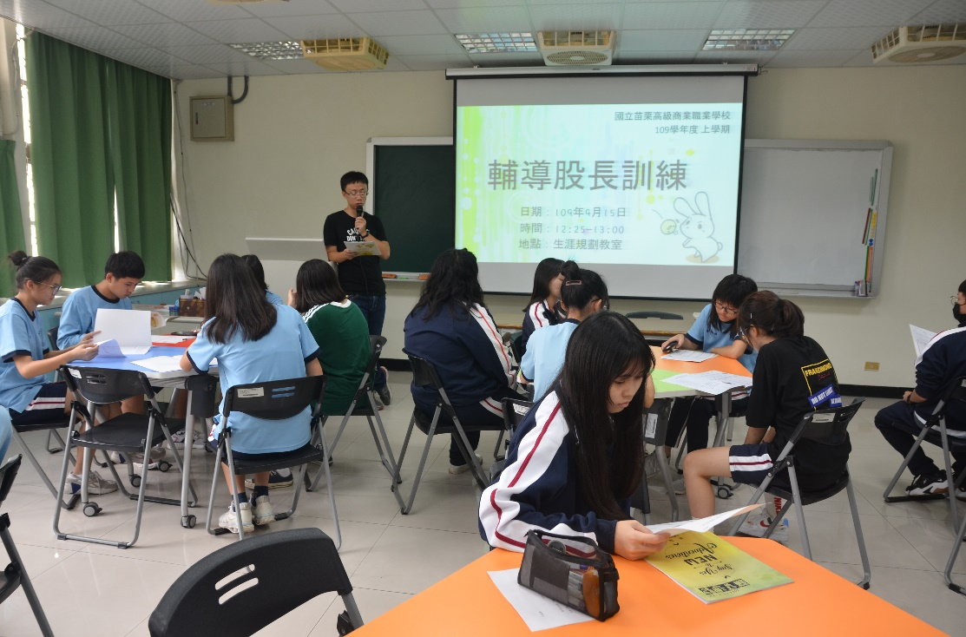
輔導教師進行任務說明
國立苗栗高級商業職業學校109學年度第一學期
輔導股長訓練
◎訓練時間：109年9月15日(星期二) 12：30 ~ 13：00
◎訓練地點：生涯規劃教室
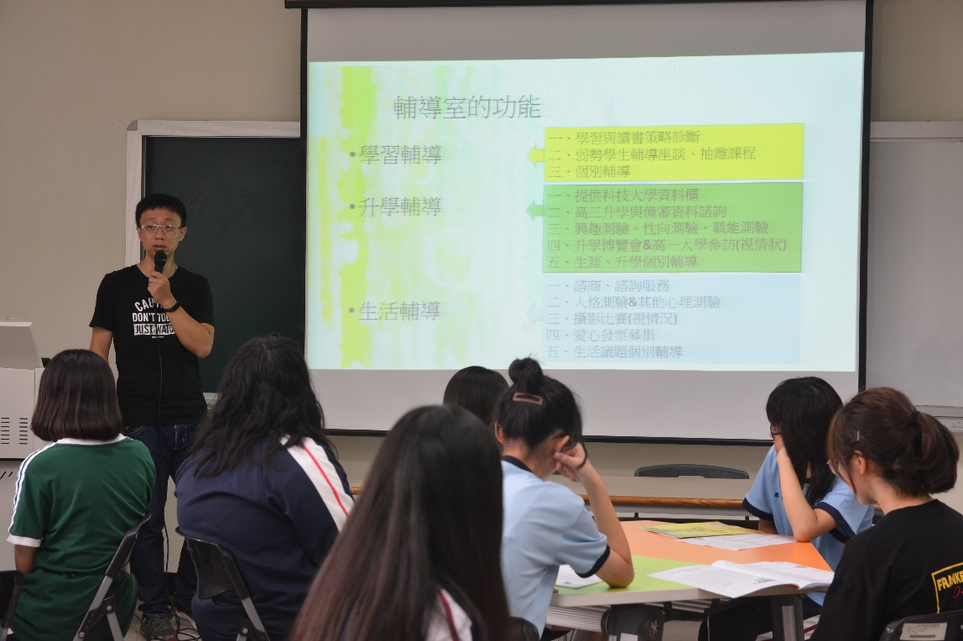
說明輔導室功能
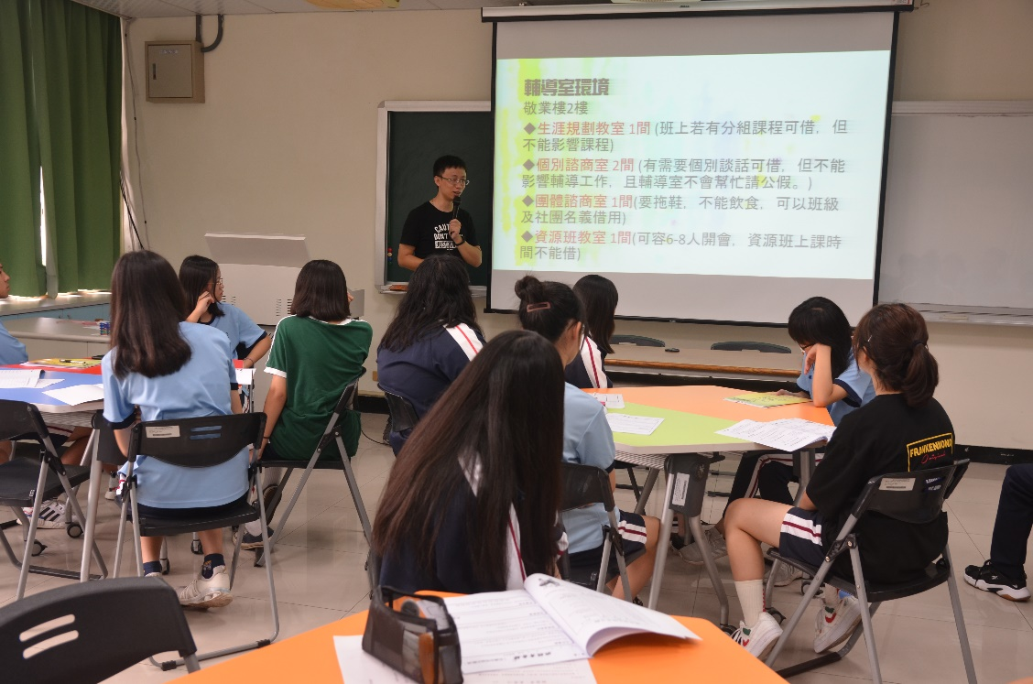
輔導室可借用空間介紹

